|  |  |  |  |  |  |
| --- | --- | --- | --- | --- | --- |
| **Nombre de la práctica** | **Instalación de Ubuntu 18.04 en Windows 10** | | | **No.** | **3** |
| **Asignatura:** | **Matemáticas Discretas** | **Carrera:** | **Ingeniería en Sistemas Computacionales** | **Duración de la práctica (Hrs)** | **3 horas** |

**NOMBRE DEL ALUMNO: Guillermo Didier Reyes Reyes**

**GRUPO: 3012**

**I. Competencia(s) específica(s):**

Comprende y aplica los conceptos básicos y contenidos de la unidad

**Encuadre con CACEI: Registra el (los) atributo(s) de egreso y los criterios de desempeño que se**

**Evaluarán en esta práctica.**

|  |  |  |  |
| --- | --- | --- | --- |
| **No. atributo** | **Atributos de egreso del PE que impactan en la asignatura** | **Criterios de desempeño** | |
| **1** | El estudiante identificará los principios de las ciencias básicas para la resolución de problemas prácticos de ingeniería | **1** | Identifica problemas relacionados con aplicación de la ingeniería |
| **2** | Propone alternativas de solución |
| **3** | Analiza y comprueba los resultados generados |

**II. Lugar de realización de la práctica (laboratorio, taller, aula u otro):**

Aula de clases

**III. Material empleado:**

* 1 Laptop
* 1 memoria Booteable
* Una Imagen ISO con el sistema Operativo Ubuntu 18.04
* Aplicación Rufus

**IV. Desarrollo de la práctica:**

* Para la Instalación de Ubuntu Primero se requiere realizar una partición en el disco duro, para eso primero nos vamos a el explorador de archivos y después en la opción de equipo le damos clic derecho y le damos en la opción de administrar en donde aparecerá todas las opciones de cada dispositivo:

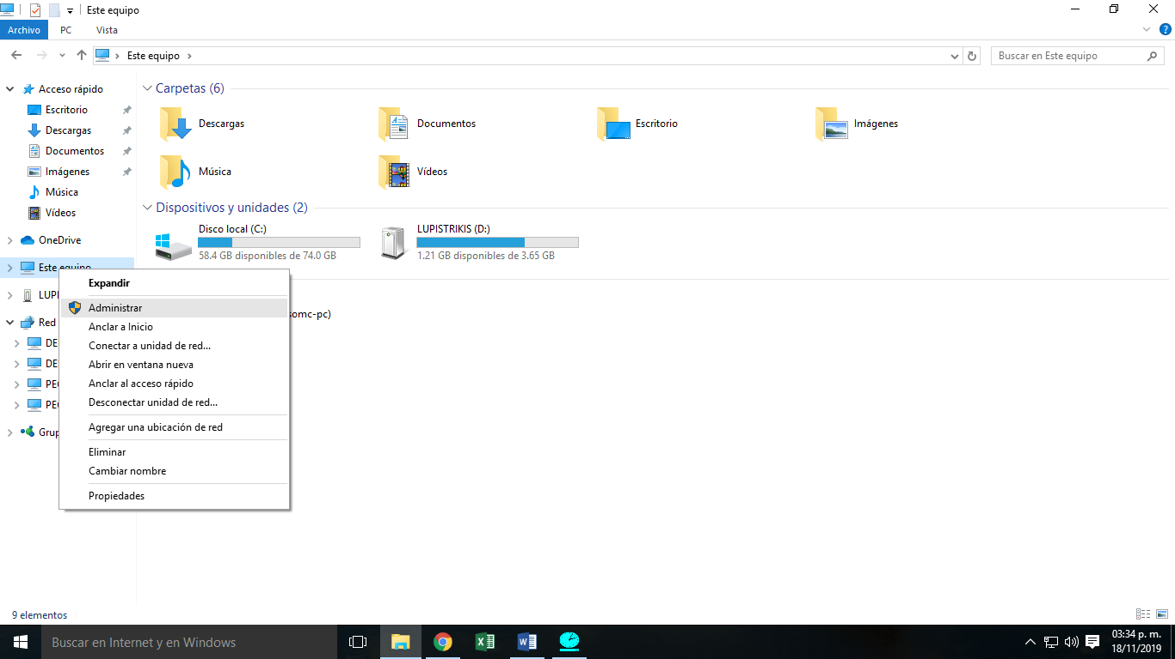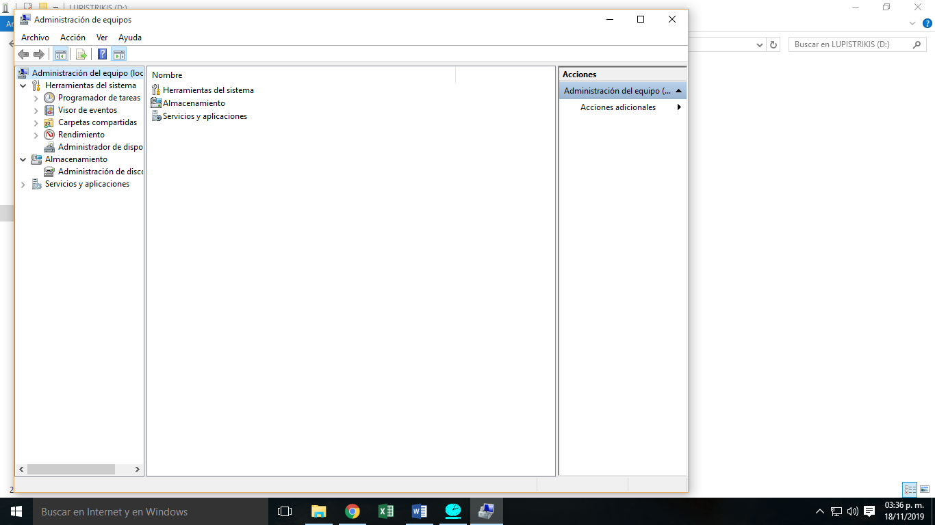

* Después damos clic en la opción de Administrador de discos en la cual te mostrara todos los discos que tienes actualmente:

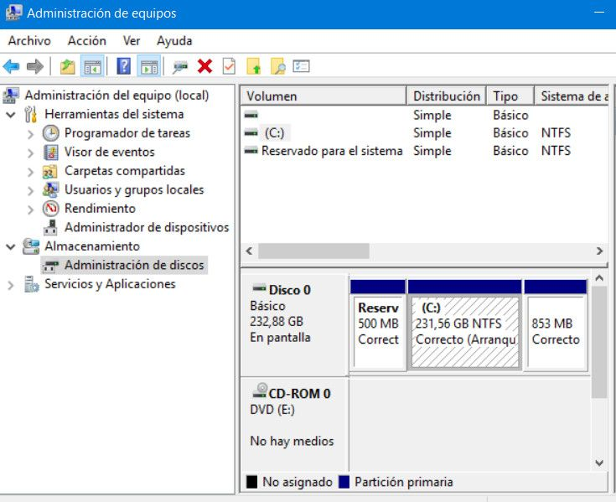

* Para poder realizar la partición del disco duro primero seleccionamos nuestra unidad de disco y después clic derecho y damos clic en la opción de reducir volumen:

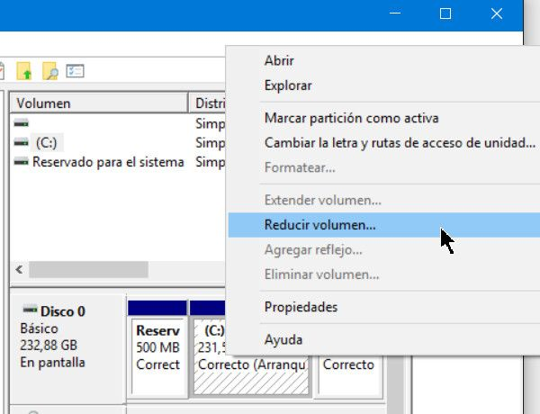

* Aparecerá una ventana en la cual tendrás que darle una cantidad de cuanto tendrá esta parte del disco duro lo mas recomendable es que sea de ¼ parte de tu disco para que pueda instalar el sistemas operativo, pero dependerá de cuantos gigas tenga el disco duro, en este caso tiene medio Tera de disco así que con 60,000 MB puede caber el sistemas operativo, se lo escribí y le di reducir, solamente espero a que haga la partición:

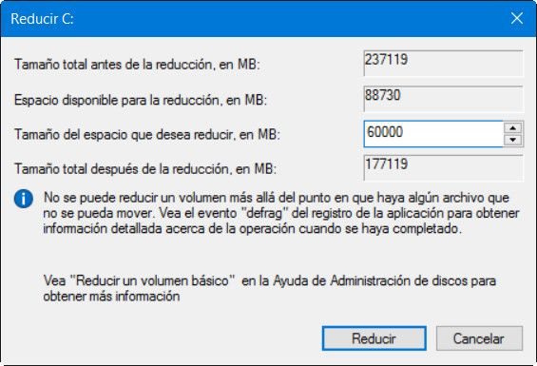

* **Después insertamos la memoria y la formateamos en FAT 32, para eso nos vamos en símbolo de sistemas y realizamos el proceso de formateo en el disk part:**

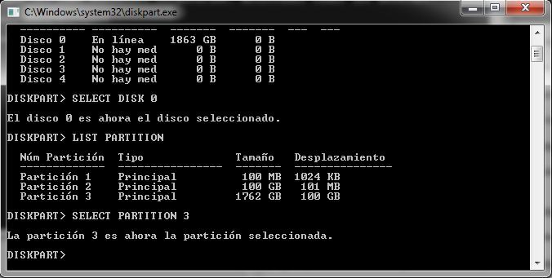

* Ya después de haber realizado la partición descargamos una aplicación llamado Rufus y la imagen ISO del sistema operativo, en este caso es Ubuntu la versión 18.04, la aplicación de Rufus la ejecutamos como administrados, aparecerá una ventana como la que se mostrara, para crear la memoria Booteable 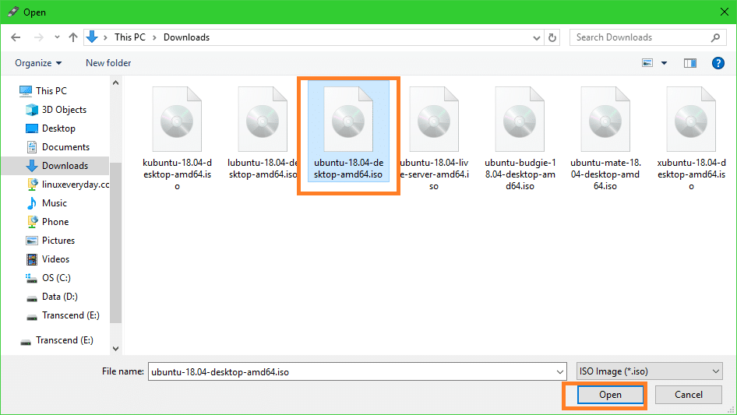seleccionamos la imagen ISO de Ubuntu, y iniciamos con la creación de la memoria dando clic en START, para seleccionar la imagen, en Boot selection le damos clic en SELECT y seleccionamos la imagen, después de iniciarla solo queda esperar a que se complete el proceso.

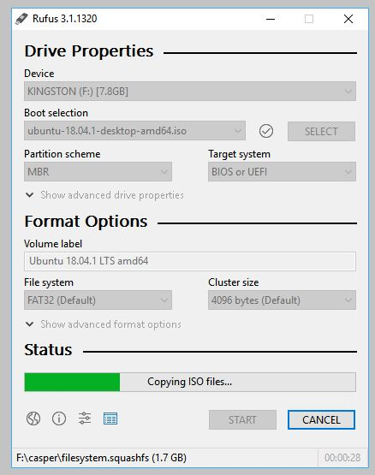

* Después solo queda Instalarla para eso reiniciamos el sistemas, y nos vamos a la BIOS del sistema y seleccionamos la unidad instalada:

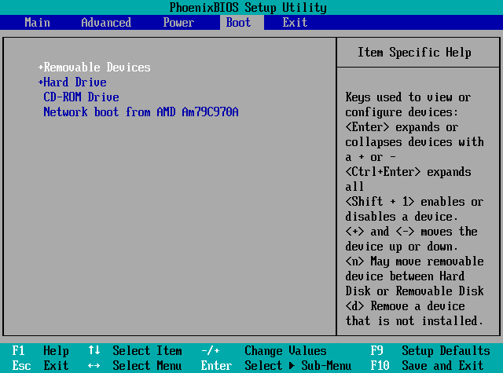

* Luego esperamos a que cargue los archivos del sistema, como el sistema es UBUNTU cuando carga el sistema, en la pantalla de Instalación aparecerá la opción de instalar prueba o Instalar ya el sistema, instalamos el sistema:

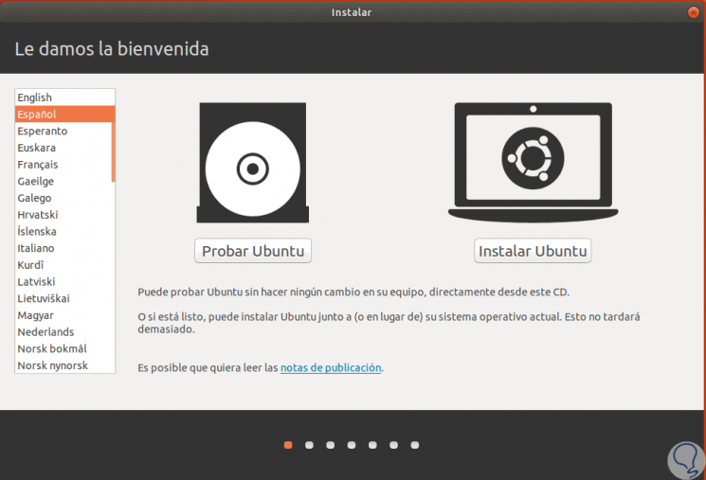

* Aparecerá otra pantalla en el cual seleccionamos el idioma en que estas para el dispositivo de teclado, para eso seleccionamos el idioma que comprendemos ”Español” y le damos continuar:

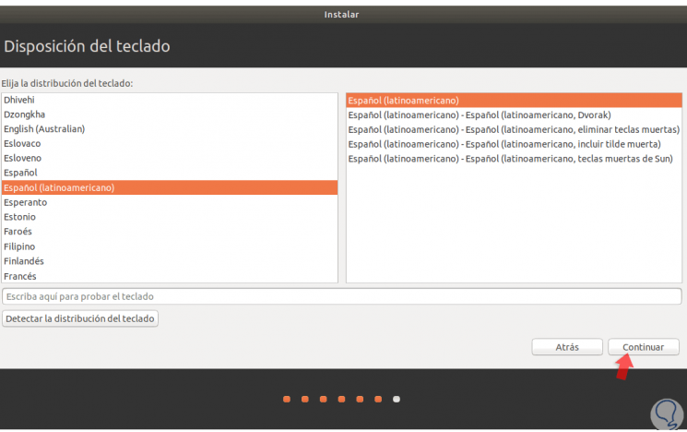

* Aparecerá otro tipo de pantalla en el cual es el tipo de Instalación (PARTE IMPORTANTE:) seleccionas que opción quieres instalar, (NOTA: Si realizaste una partición da clic en la opción de Más opciones si le das en las otras podrás perder tus archivos), después le das en continuar:

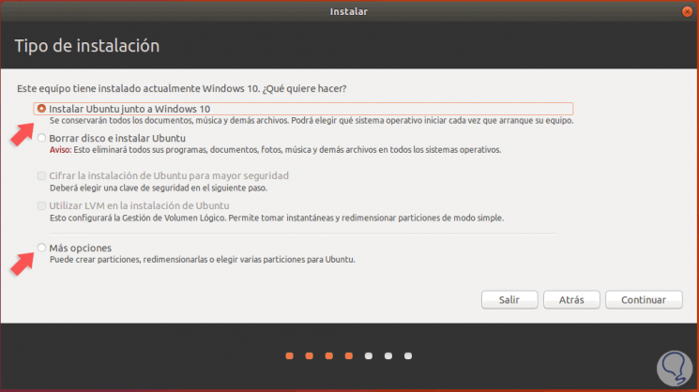

* En la continuación de la instalación debemos seleccionar la unidad del disco duro, la seleccionamos, como saber si es tu partición, por los bytes de tu partición, debemos crear unos archivos ntfs y ext4ya que serán escensiales para que se almacenen en tu partición como lo creamos, dando clic en la partición seleccionar estas opciones y después darles un espacio específico en el disco como en la imagen a continuacion:, lo almacenamos y le damos continuar, (NOTA: rectifica que este una palomita en tu partición, si no perderás todo tu contenido u ocasionaran errores):

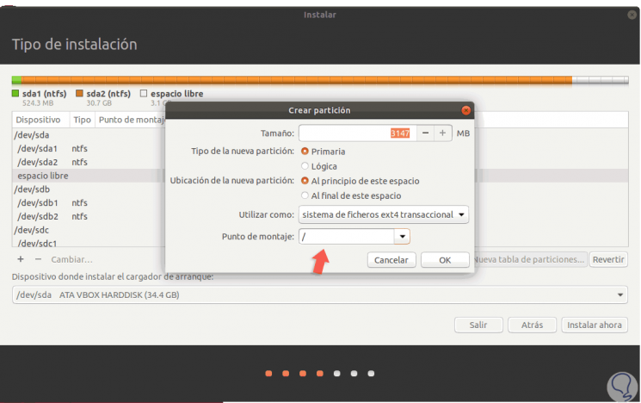

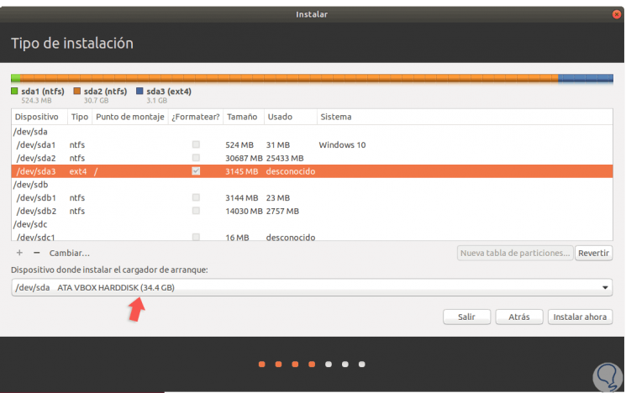

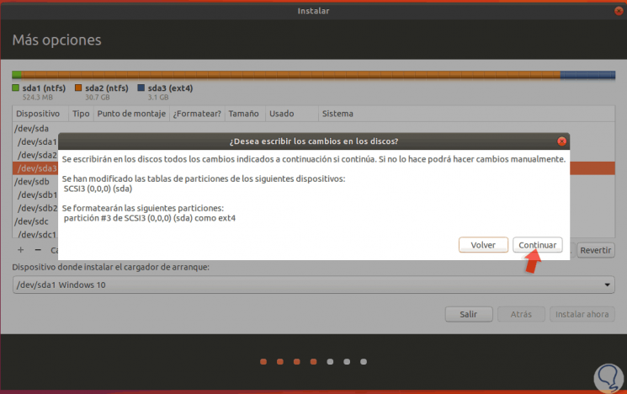

* Aparecerá otra pantalla en donde es la región en que estas , seleccionamos en la que estamos, y le damos continuar:

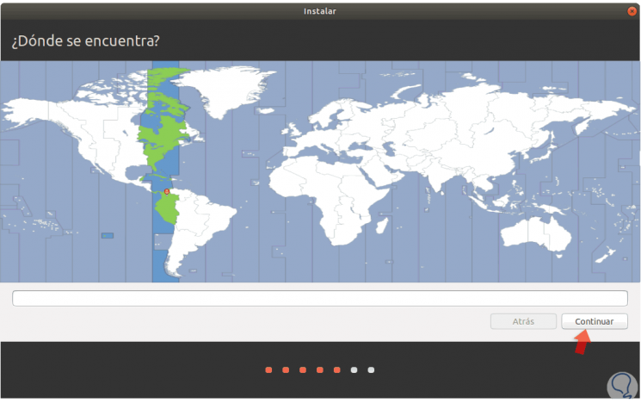

* Por ultimo aparecerá otra pantalla para crear una cuenta, asígnale un nombre y contraseña, después le di continuar:

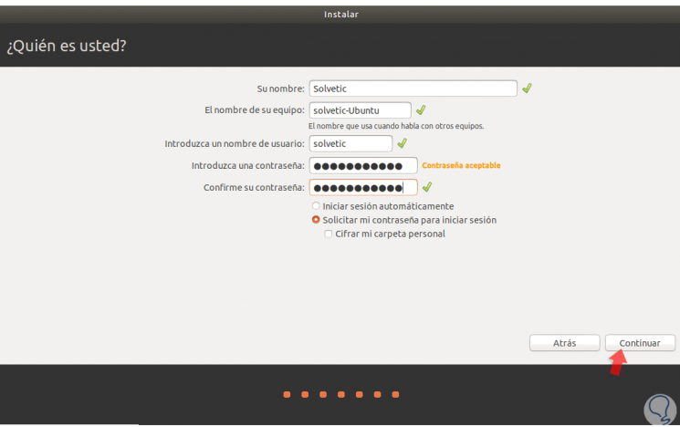

* Solo esperamos a que realice su proceso de instalación:

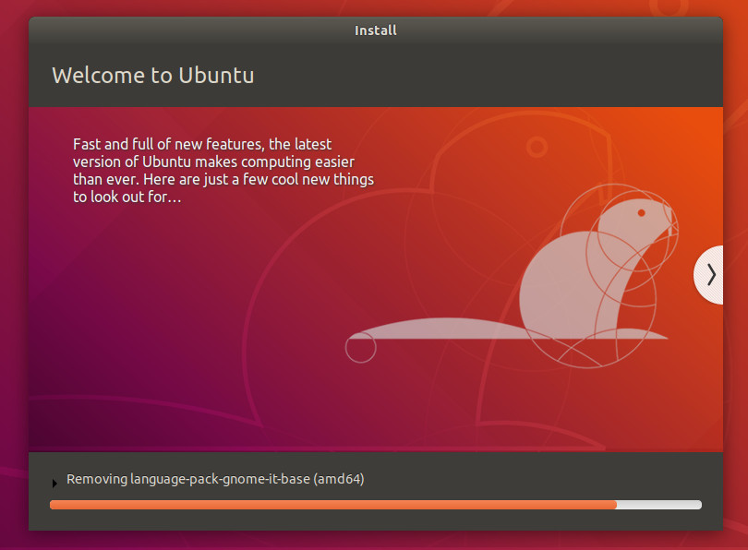

* Cuando termino apareció una ventana de reinicio y lo reinicie:

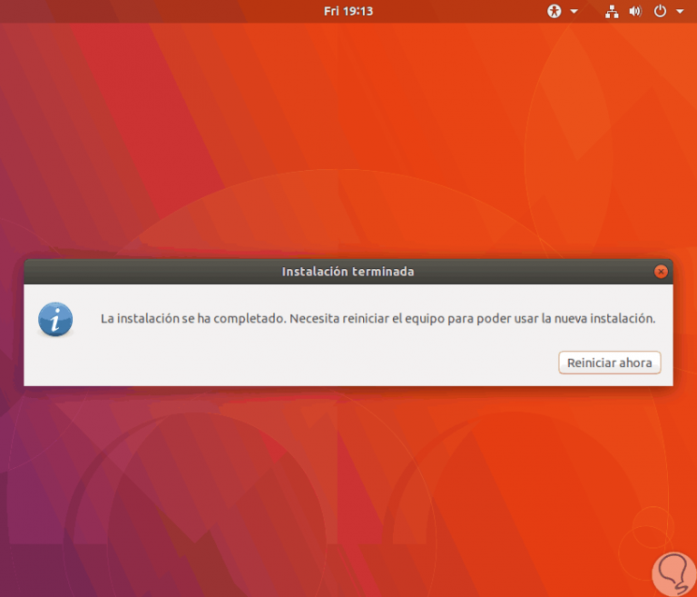

* Después de Reiniciar en la pantalla de los sistemas apareció su cortina de Ubuntu con Windows, seleccione Ubuntu y su instalación fue completada su pantalla de inicio:

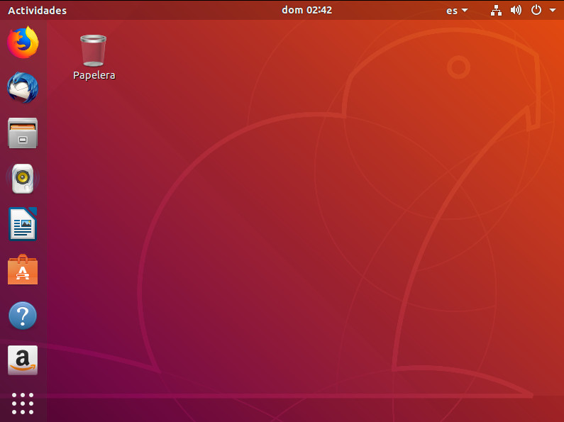

**V. Conclusiones:**

La instalación de un sistema operativo es muy importante ya que nos permite desarrollar diversas habilidades y capacidades en el pensamiento humano y con ello diseñamos muchos métodos para comunicarnos con las computadoras personales, aunque cabe recordar que esto nos permite una comunicación entre dispositivos programable.